

CADMATIC培训手册（V6.2系列）

用户培训手册

文档编号：NC-SHA-TM301-00.00.00

目录

版权说明 2

修订记录 2

图形功能 2

1 创建新图形 3

2 保存图形 3

3 删除图形 3

图形注释 3

4 通用注释工具 3

4.1 文字注释 3

4.2 尺寸标注 3

4.3 二维图形 3

4.4 标准符号 3

4.5 标签 3

4.6 成组操作 3

5 图形页注释 3

6 图形视图注释 4

版权说明

修订记录

|  |  |  |  |  |  |
| --- | --- | --- | --- | --- | --- |
| 修订日期 | 修订版本号 | 修订内容 | 修订人 | 审核 | 审定 |
|  |  |  |  |  |  |
|  |  |  |  |  |  |
|  |  |  |  |  |  |
|  |  |  |  |  |  |
|  |  |  |  |  |  |
|  |  |  |  |  |  |
|  |  |  |  |  |  |

图形功能

# 图形管理

除了特殊的图形（ISO图，管段制作图，风管管段制作图，支架制作图等）以外，其它的工程图形都可以通过下面的菜单来创建。

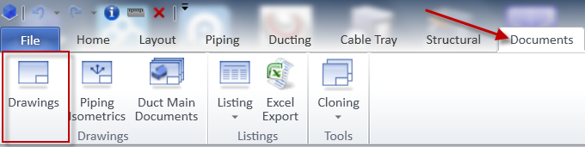

## 图形管理器

点击上图所示的Drawings菜单，系统弹出如下的图形管理窗口：

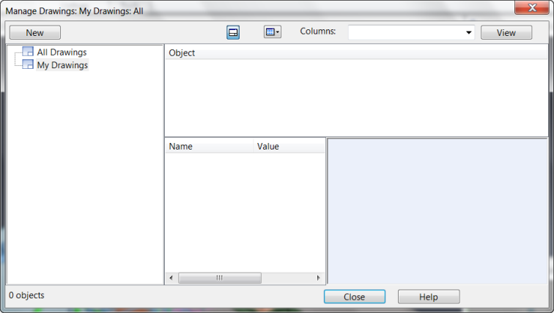

点击图形管理窗口中的All Drawings菜单，系统在图形列表中显示工程中的所有图纸，如下图：

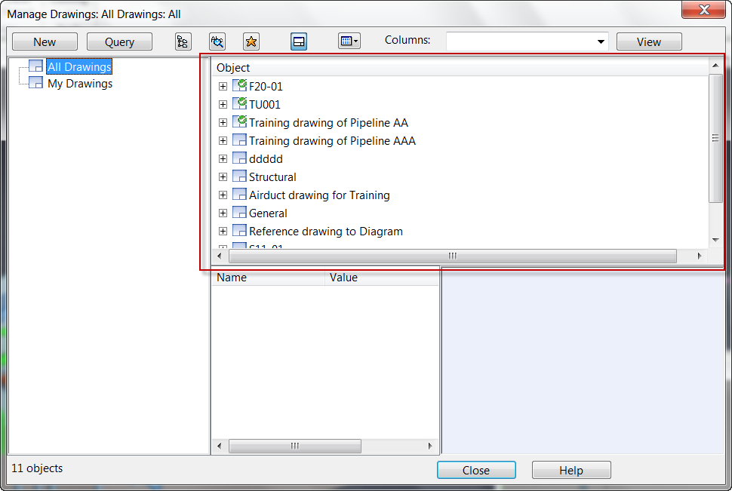

图形列表中，带绿色勾的表示已经被当前用户Check Out的图纸。

点击图形管理窗口中的My Drawings菜单，系统在图形列表中显示被当前用户Check Out的所有图纸，如下图：

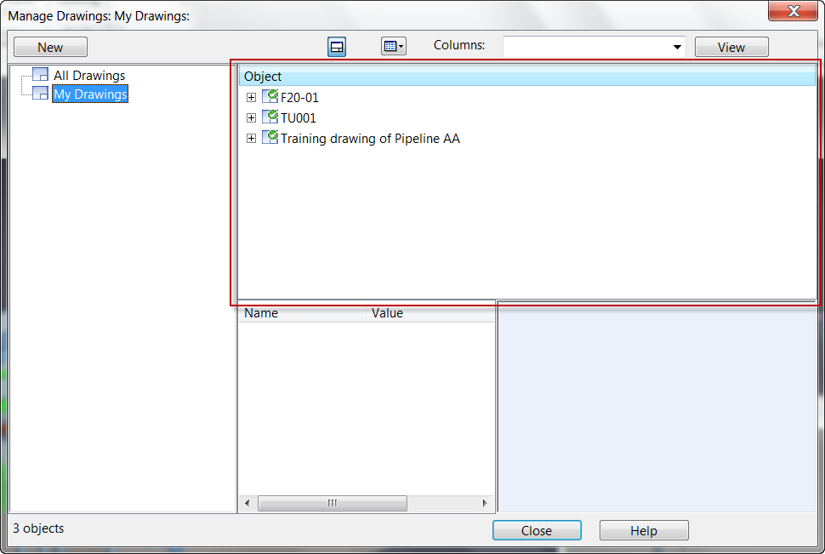

当用户在图形列表中点选任意一个图形时，系统自动显示图形的相关属性及缩略图，如下图所示：

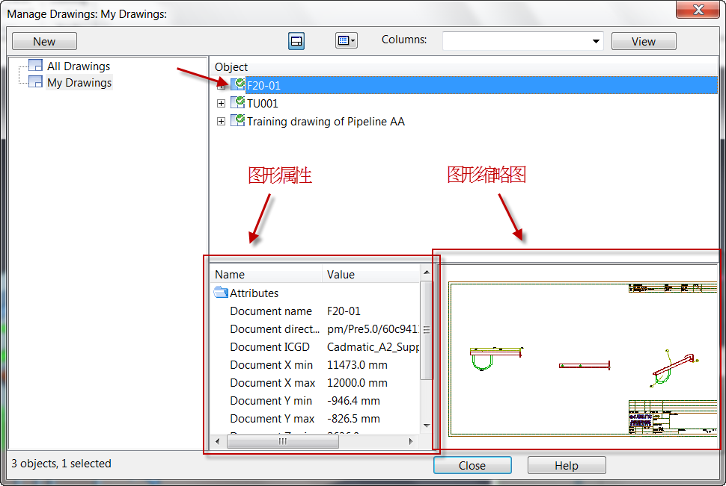

当用户点击缩略图时，系统弹出一个窗口显示这个图形，如下图所示：

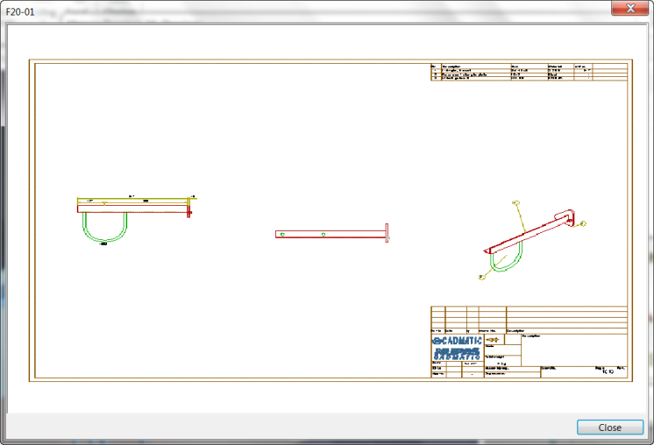

## 图形菜单

在图形管理器的图形列表中选择一个图形，按鼠标右键，可以看到如下菜单：

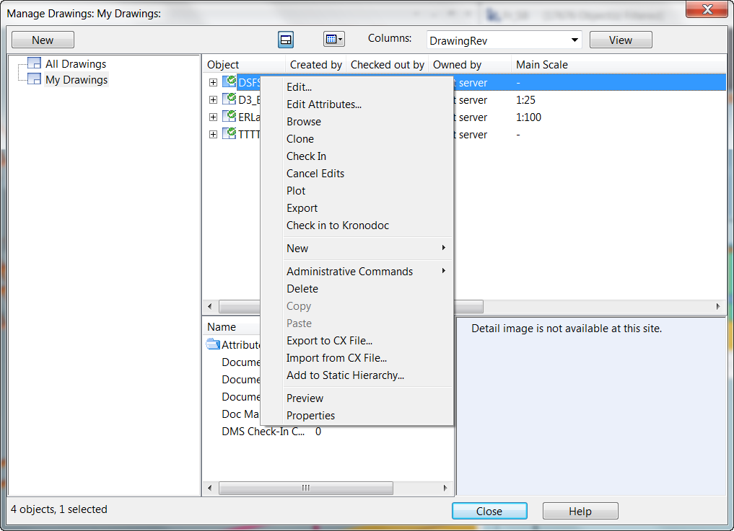

创建一个新图形

将选择的图形的所有权返回给Kronodoc系统

导出选择的图形

打印选择的图形

取消选择的图形的编辑操作

解锁选择的图形

复制选择的图形

浏览选择的图形

编辑选择的图形的属性

编辑选择的图形

浏览选择的图形的数据库属性

预览选择的图形

将选择的图形添加到静态节点

导入CX文件格式的图形

将选择的图形导出为CX文件

删除选择的图形

管理选择的图形的权限

在图形管理器中选择多个图形，按鼠标右键，可以看到如下的菜单：

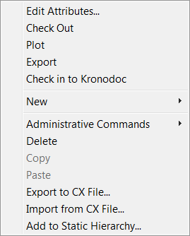

# 创建新图形

用户可以选择如下的菜单启动创建新图形的命令：

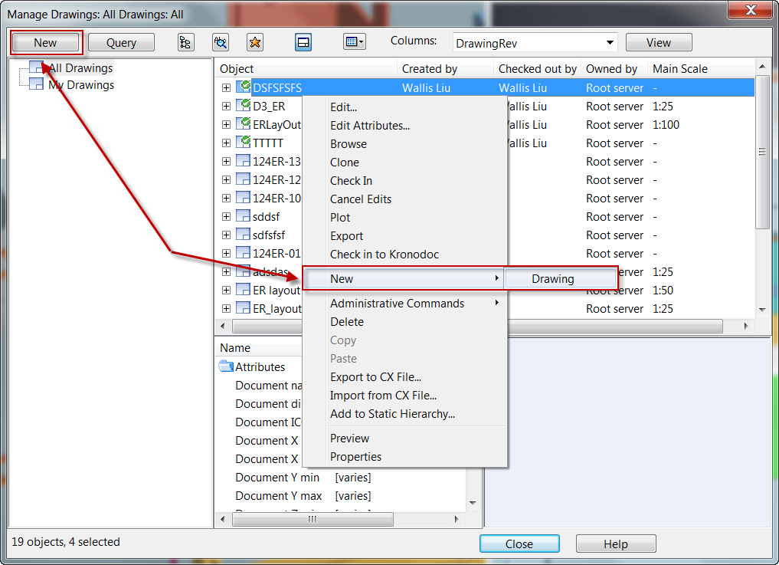

启动命令后，系统弹出如下窗口：

输入图形名称，在同一个项目中，图形的名称必须是唯一的。

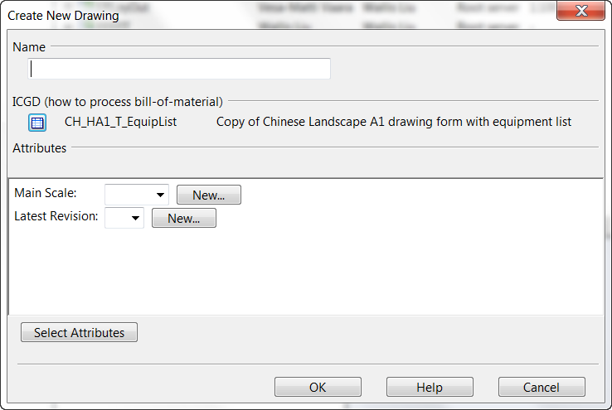

点击这个按钮可以选择图形的属性

点击这个按钮可以选择图形所使用的图框

按**OK**键，系统在图形列表中创建一个新图形。

# 打开图形（编辑）

双击图形管理器图形列表中图形或者在图形列表中选择一个图形后按右键并选择如下图所示的菜单，可以打开选择的图形。

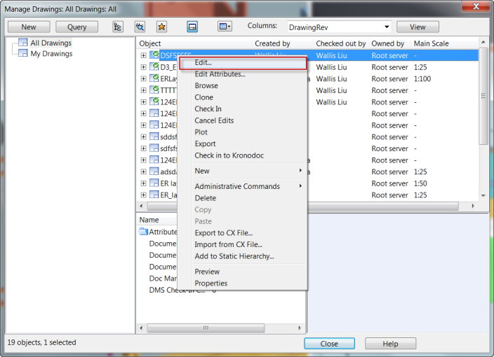

此时图形在可编辑状态。

# 编辑图形属性

在图形管理器的图形列表中选择一个或者多个图形，按右键并选择如下菜单：

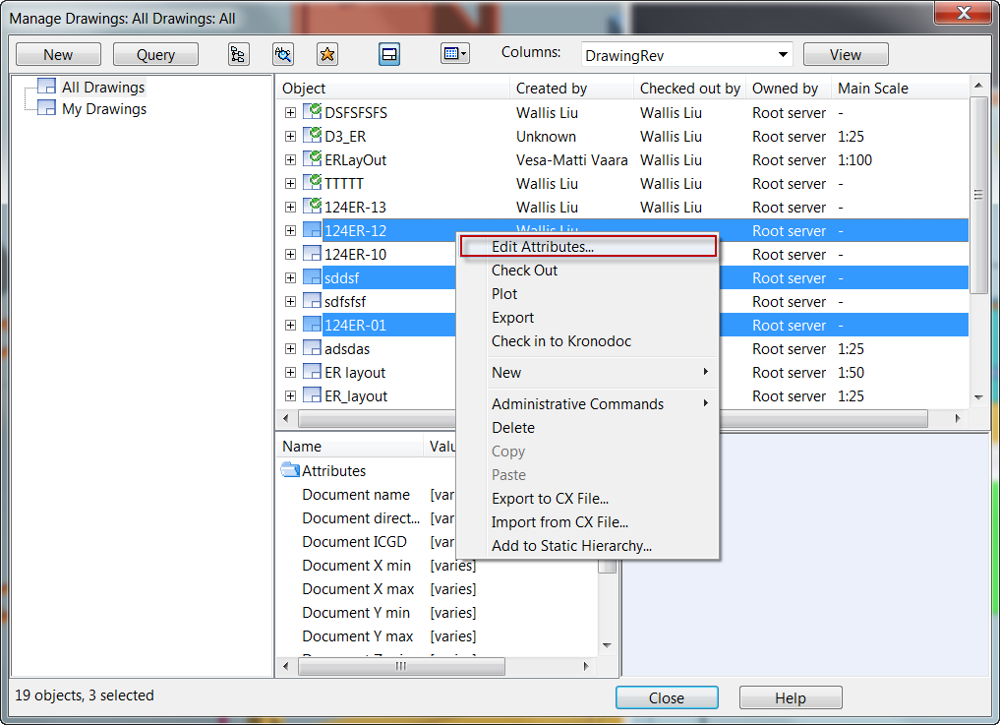

系统弹出如下窗口：

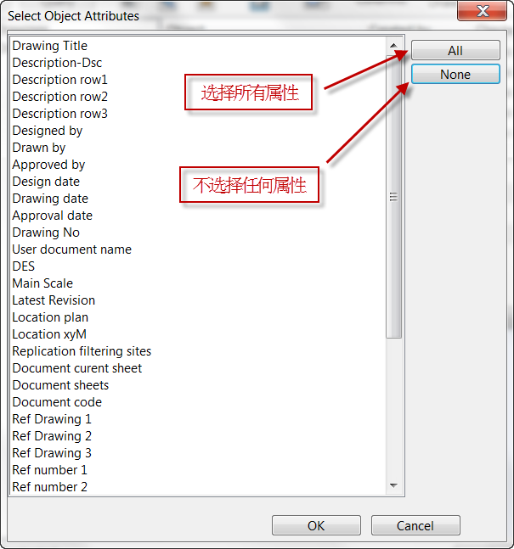

用户在这个窗口中选择所需要的属性后，按OK键确认，系统弹出如下窗口：

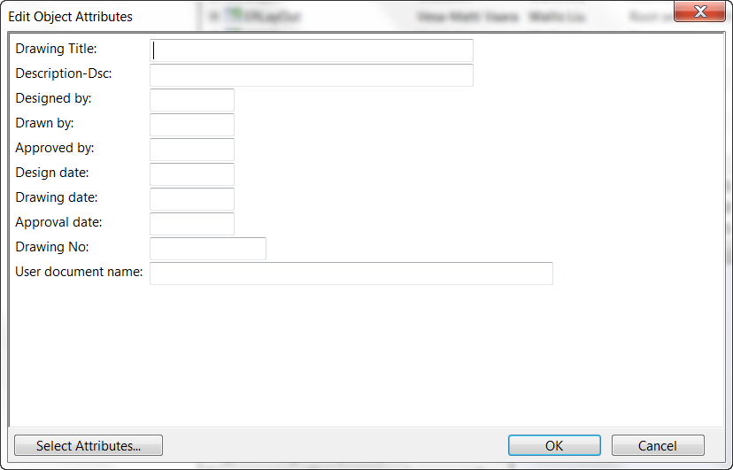

点击这个按钮可以重新选择图形的属性

用户在对应的字段中输入属性值后按**OK**键确认，窗口中所列的属性及其值将被赋给图形。

# 编辑图形

用户在打开图形后，可以对图形进行编辑，包括如下操作：

1. 创建并管理图形页
2. 创建并管理图形视图
3. 给图形页或者视图添加、修改或者删除注释
4. 创建并管理图形上的材料表（BOM）
5. 其它操作

在打开的图纸中按鼠标右键，可以看到如下菜单。

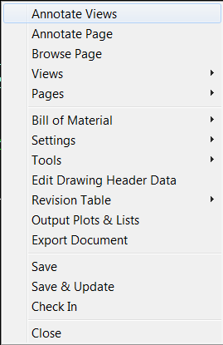

关闭当前图形

释放当前图形权限

将当前图形保存到COS

将当前图形保存到工作区

导出当前图形

打印当前图形

图形修订表相关命令

编辑图形图框中的TextBox的值

专用的图形工具

图的相关设置

图页的相关命令

材料表的相关命令

视图的相关命令

注释视图

浏览图页

注释图页

## 图页

一个图形可以有多个图页，用户创建一个新的图形时，系统自动为图形创建一个图页并将其置为当前页。在打开的图形中按右键并选择如下图所示的菜单，可以看到与图页相关的命令：

添加一个新的图页

从当前图页移除视图

分配视图到当前图页

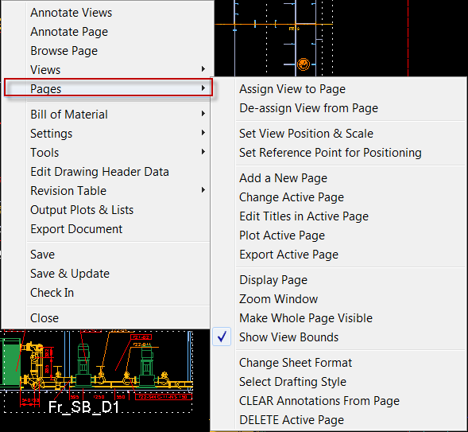

导出当前图页

打印当前图页

更改当前图页

设置视图定位的参考点位置

编辑当前图页的标题栏

编辑当前图页的标题栏

从新定位视图并更改图形比例

## 视图

# 图形注释

## 创建新图形视图

## 控制图形视图上显示的模型

## 将图形视图粘贴到图形页上

## 标注图形视图

# Hiding Box

# 通用注释工具

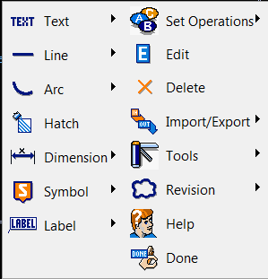

## 文字注释

添加注释

修改注释

删除注释

## 尺寸标注

## 二维图形

## 标准符号

## 标签

## 成组操作

# 图形页注释

# 图形视图注释

在打开的图形上按右键，弹出如下菜单。

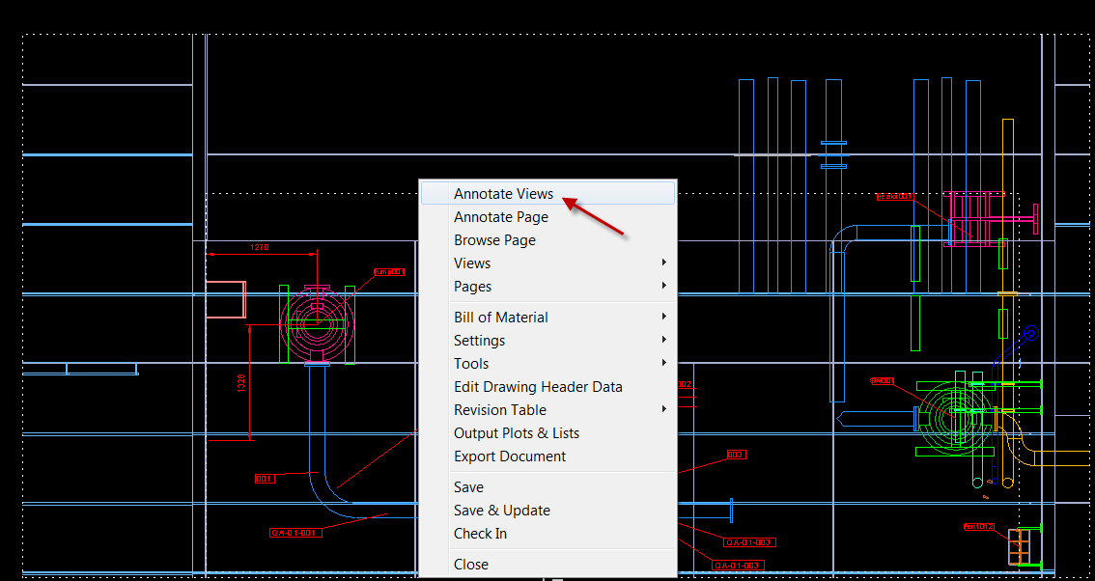

如果图形中有多个视图，系统弹出如下窗口，用户选择要进行注释的视图；如果当前图形中只包含一个视图，系统直接跳到下一个步：

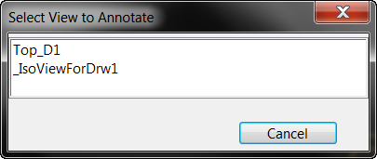

如果视图为新的视图（还没有进行注释），系统弹出如下窗口，用户可以选择注释的风格，否则直接跳到下一步：

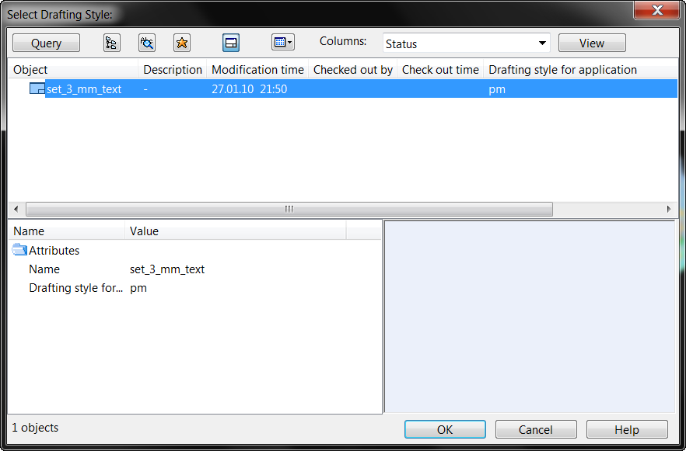

如果视图所包含的模型已经被更改过，系统跳出如下窗口，用户可以在窗口中选择要执行的操作，否则系统直接弹出通用注释工具，用户可以进行一般的注释操作。

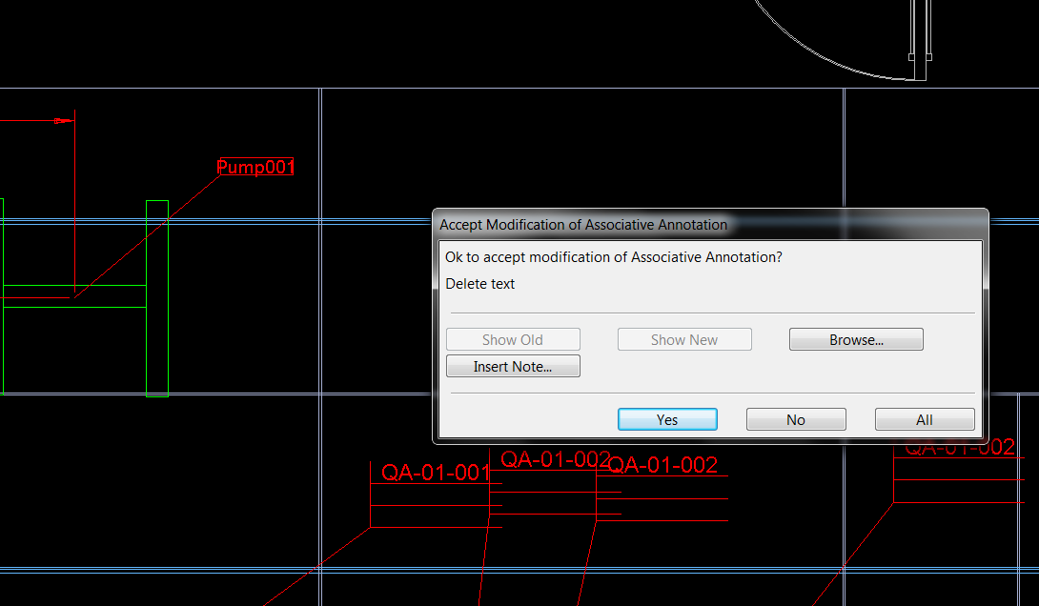

特殊图形的生成

# 电缆节点布置图

## 概述

## 生成节点图所需条件

## 生成节点图步骤